ACTA DE INFORME DE PRESTACIÓN DE SERVICIOS INFORME DE ACTIVIDADES No. 01 2026

CONTRATO No. CPS-143-2026  ACTA DE INICIO: 20 de ABRIL 2026  OBJETO: Prestación de servicios profesionales como psicóloga de apoyo al sistema de información y atención al usuario (SIAU) del Hospital Santa Isabel con el objetivo de fortalecer la humanización de la atención, la orientación a los usuarios, la promoción de sus derechos y deberes, la implementación de estrategias de inducción a la demanda, y la medición de la satisfacción del servicio, en el marco de las directrices del SIAU  y la normatividad vigente en salud | VALOR INICIAL:  8.4000.000  LETRAS:  OCHO MILLONES CUATROCIENTOS MIL PESOS. | CONTRATISTA:  Margarita María Osorno Pérez  DEPENDENCIA INTERESADA: SUBDIRECCIÓN CIENTÍFICA YIGENI CÁRDENAS SUPERVISORA  PERIODO POR FACTURAR:  20/04/2026 al 19/05/2026  VALOR POR FACTURAR: 2.800.000  LETRAS: DOS MILLONES OCHOCIENTOS MIL PESOS
INFORME DE ACTIVIDADES
Funciones del psicólogo en SIAU

Se orienta e informar a los usuarios sobre los servicios del hospital. Recibir PQRSF: peticiones, quejas, reclamos, sugerencias y felicitaciones. Realizar encuestas de satisfacción para mejorar la atención. Socializar los derechos y deberes de los pacientes. Verificar el estado de aseguramiento en salud de los usuarios. Apoyar la asociación de usuarios y participación ciudadana. En algunos casos apoyar la asignación de citas de consulta externa.

El psicólogo en el SIAU brinda orientación y acompañamiento a los usuarios y sus familias, escucha y gestiona quejas o inquietudes, promueve la atención humanizada en los servicios de salud y apoya la identificación de usuarios vulnerables. Además, contribuye a mejorar la calidad del servicio mediante encuestas de satisfacción y educación sobre los derechos y deberes de los pacientes.

OBJETO: Prestación de servicios profesionales como psicóloga de apoyo al sistema de información y atención al usuario (SIAU) del Hospital Santa Isabel con el objetivo de fortalecer la humanización de la atención, la orientación a los usuarios, la promoción de sus derechos y deberes, la implementación de estrategias de inducción a la demanda, y la medición de la satisfacción del servicio, en el marco de las directrices del SIAU
y la normatividad vigente en salud.

LUNES 20/04/2026
Mañana –– ATENCION AL USUARIO SALA

- Aplicación de encuestas de satisfacción para mejorar la calidad del servicio, actuando como enlace entre la institución y la comunidad.
- Orientar a los usuarios a sacar las fichas correspondientes y orientarlos.
- Orientar a los usuarios con los tramites y acompañarlos a sus lugares pertinentes como lo son: Odontología, vacunación, sala de PyM, orientación al usuario, consultorios, farmacia.
- Orientar usuarios con las fichas.
- Realización de encuestas de satisfacción.
- Orientación a pacientes/familiares
- Sensibilizar derechos y deberes en sala
- Impresión de resultados de exámenes
- Manejo del fichero
- Orientación personalizada: asesoría solicitar citas, entre otros.
- Se hace orientación a los usuarios, y encuestas de satisfacción.
- Preparo charla sobre los derechos y deberes de los usuarios en la sala de espera (sede casa).
- Se hace una actividad con los usuarios, el cual ellos participan doy a conocer cuales sus deberes y derechos. Y se comprometen en la semana a poner en práctica un Derecho y un Deber.
- Se realiza impresiones para orientar a los usuarios.

DE UNA A DOS ATENCION (SIAU) OFICINA

El SIAU se encarga de:
Informar
Orientar
Escuchar al usuario
Resolver quejas
Medir satisfacción
Mejorar la calidad del servicio

Verificación de afiliación (EPS).
Apoyo en autorizaciones o trámites.
Facilita el acceso a los servicios.
Recibir y registrar PQRSF.
Dar respuesta oportuna al usuario.
Hacer seguimiento hasta cierre del caso.
Encuestas de satisfacción y planes de mejora del servicio.

ATENCION URGENCIAS 2:00 A 5:00 PM

El SIAU es el Servicio de Información y Atención al Usuario. Allí se:
Orienta a pacientes y familiares.
Brinda información sobre citas, servicios y autorizaciones.
Reciben y gestionan PQRS (peticiones, quejas, reclamos y sugerencias).
Apoya a usuarios con trámites administrativos.
Verifica derechos y deberes de los pacientes.
Ayuda en direccionamiento dentro del hospital.
Humaniza la atención y acompaña al usuario.
Se realizan actividades ludias con los de hospitalización

MARTES 21/04/2026

Mañana –– ATENCION AL USUARIO SALA

- Aplicación de encuestas de satisfacción para mejorar la calidad del servicio, actuando como enlace entre la institución y la comunidad.
- Orientar a los usuarios a sacar las fichas correspondientes y orientarlos.
- Orientar a los usuarios con los tramites y acompañarlos a sus lugares pertinentes como lo son: Odontología, vacunación, sala de PyM, orientación al usuario, consultorios, farmacia.
- Orientar usuarios con las fichas.
- Realización de encuestas de satisfacción.
- Orientación a pacientes/familiares
- Sensibilizar derechos y deberes en sala
- Impresión de resultados de exámenes
- Manejo del fichero
- Orientación personalizada: asesoría solicitar citas, entre otros.
- Se hace orientación a los usuarios, y encuestas de satisfacción.
- Preparo charla sobre los derechos y deberes de los usuarios en la sala de espera (sede casa).
- Se hace una actividad con los usuarios, el cual ellos participan doy a conocer cuales sus deberes y derechos. Y se comprometen en la semana a poner en práctica un Derecho y un Deber.
- Se realiza impresiones para orientar a los usuarios.

TARDE

DE UNA A DOS ATENCION (SIAU) OFICINA

El SIAU se encarga de:
Informar
Orientar
Escuchar al usuario
Resolver quejas
Medir satisfacción
Mejorar la calidad del servicio
Verificación de afiliación (EPS).
Apoyo en autorizaciones o trámites.
Facilita el acceso a los servicios.
Recibir y registrar PQRSF.
Dar respuesta oportuna al usuario.
Hacer seguimiento hasta cierre del caso.
Encuestas de satisfacción y planes de mejora del servicio.

ATENCION URGENCIAS 2:00 A 5:00 PM

El SIAU es el Servicio de Información y Atención al Usuario. Allí se:
Orienta a pacientes y familiares.
Brinda información sobre citas, servicios y autorizaciones.
Reciben y gestionan PQRS (peticiones, quejas, reclamos y sugerencias).
Apoya a usuarios con trámites administrativos.
Verifica derechos y deberes de los pacientes.
Ayuda en direccionamiento dentro del hospital.
Humaniza la atención y acompaña al usuario.
Se realizan actividades ludias con los de hospitalización.

MIERCOLES 22/04/2026

Mañana –– ATENCION AL USUARIO SALA

- Aplicación de encuestas de satisfacción para mejorar la calidad del servicio, actuando como enlace entre la institución y la comunidad.
- Orientar a los usuarios a sacar las fichas correspondientes y orientarlos.
- Orientar a los usuarios con los tramites y acompañarlos a sus lugares pertinentes como lo son: Odontología, vacunación, sala de PyM, orientación al usuario, consultorios, farmacia.
- Orientar usuarios con las fichas.
- Realización de encuestas de satisfacción.
- Orientación a pacientes/familiares
- Sensibilizar derechos y deberes en sala
- Impresión de resultados de exámenes
- Manejo del fichero
- Orientación personalizada: asesoría solicitar citas, entre otros.
- Se hace orientación a los usuarios, y encuestas de satisfacción.
- Preparo charla sobre los derechos y deberes de los usuarios en la sala de espera (sede casa).
- Se hace una actividad con los usuarios, el cual ellos participan doy a conocer cuales sus deberes y derechos. Y se comprometen en la semana a poner en práctica un Derecho y un Deber.
- Se realiza impresiones para orientar a los usuarios.

TARDE

DE UNA A DOS ATENCION (SIAU) OFICINA

El SIAU se encarga de:
Informar
Orientar
Escuchar al usuario
Resolver quejas
Medir satisfacción
Mejorar la calidad del servicio
Verificación de afiliación (EPS).
Apoyo en autorizaciones o trámites.
Facilita el acceso a los servicios.
Recibir y registrar PQRSF.
Dar respuesta oportuna al usuario.
Hacer seguimiento hasta cierre del caso.
Encuestas de satisfacción y planes de mejora del servicio.

ATENCION URGENCIAS 2:00 A 5:00 PM

El SIAU es el Servicio de Información y Atención al Usuario. Allí se:
Orienta a pacientes y familiares.
Brinda información sobre citas, servicios y autorizaciones.
Reciben y gestionan PQRS (peticiones, quejas, reclamos y sugerencias).
Apoya a usuarios con trámites administrativos.
Verifica derechos y deberes de los pacientes.
Ayuda en direccionamiento dentro del hospital.
Humaniza la atención y acompaña al usuario.
Se realizan actividades ludias con los de hospitalización.

JUEVES 23/04/2026

Mañana –– ATENCION AL USUARIO SALA

- Aplicación de encuestas de satisfacción para mejorar la calidad del servicio, actuando como enlace entre la institución y la comunidad.
- Orientar a los usuarios a sacar las fichas correspondientes y orientarlos.
- Orientar a los usuarios con los tramites y acompañarlos a sus lugares pertinentes como lo son: Odontología, vacunación, sala de PyM, orientación al usuario, consultorios, farmacia.
- Orientar usuarios con las fichas.
- Realización de encuestas de satisfacción.
- Orientación a pacientes/familiares
- Sensibilizar derechos y deberes en sala
- Impresión de resultados de exámenes
- Manejo del fichero
- Orientación personalizada: asesoría solicitar citas, entre otros.
- Se hace orientación a los usuarios, y encuestas de satisfacción.
- Preparo charla sobre los derechos y deberes de los usuarios en la sala de espera (sede casa).
- Se hace una actividad con los usuarios, el cual ellos participan doy a conocer cuales sus deberes y derechos. Y se comprometen en la semana a poner en práctica un Derecho y un Deber.
- Se realiza impresiones para orientar a los usuarios.

TARDE

DE UNA A DOS ATENCION (SIAU) OFICINA

El SIAU se encarga de:
Informar
Orientar
Escuchar al usuario
Resolver quejas
Medir satisfacción
Mejorar la calidad del servicio
Verificación de afiliación (EPS).
Apoyo en autorizaciones o trámites.
Facilita el acceso a los servicios.
Recibir y registrar PQRSF.
Dar respuesta oportuna al usuario.
Hacer seguimiento hasta cierre del caso.
Encuestas de satisfacción y planes de mejora del servicio.

ATENCION URGENCIAS 2:00 A 5:00 PM

El SIAU es el Servicio de Información y Atención al Usuario. Allí se:
Orienta a pacientes y familiares.
Brinda información sobre citas, servicios y autorizaciones.
Reciben y gestionan PQRS (peticiones, quejas, reclamos y sugerencias).
Apoya a usuarios con trámites administrativos.
Verifica derechos y deberes de los pacientes.
Ayuda en direccionamiento dentro del hospital.
Humaniza la atención y acompaña al usuario.
Se realizan actividades ludias con los de hospitalización.

VIERNES 24/04/2026

Mañana –– ATENCION AL USUARIO SALA

- Aplicación de encuestas de satisfacción para mejorar la calidad del servicio, actuando como enlace entre la institución y la comunidad.
- Orientar a los usuarios a sacar las fichas correspondientes y orientarlos.
- Orientar a los usuarios con los tramites y acompañarlos a sus lugares pertinentes como lo son: Odontología, vacunación, sala de PyM, orientación al usuario, consultorios, farmacia.
- Orientar usuarios con las fichas.
- Realización de encuestas de satisfacción.
- Orientación a pacientes/familiares
- Sensibilizar derechos y deberes en sala
- Impresión de resultados de exámenes
- Manejo del fichero
- Orientación personalizada: asesoría solicitar citas, entre otros.
- Se hace orientación a los usuarios, y encuestas de satisfacción.
- Preparo charla sobre los derechos y deberes de los usuarios en la sala de espera (sede casa).
- Se hace una actividad con los usuarios, el cual ellos participan doy a conocer cuales sus deberes y derechos. Y se comprometen en la semana a poner en práctica un Derecho y un Deber.
- Se realiza impresiones para orientar a los usuarios.

TARDE

DE UNA A DOS ATENCION (SIAU) OFICINA

El SIAU se encarga de:
Informar
Orientar
Escuchar al usuario
Resolver quejas
Medir satisfacción
Mejorar la calidad del servicio
Verificación de afiliación (EPS).
Apoyo en autorizaciones o trámites.
Facilita el acceso a los servicios.
Recibir y registrar PQRSF.
Dar respuesta oportuna al usuario.
Hacer seguimiento hasta cierre del caso.
Encuestas de satisfacción y planes de mejora del servicio.

ATENCION URGENCIAS 2:00 A 5:00 PM

El SIAU es el Servicio de Información y Atención al Usuario. Allí se:
Orienta a pacientes y familiares.
Brinda información sobre citas, servicios y autorizaciones.
Reciben y gestionan PQRS (peticiones, quejas, reclamos y sugerencias).
Apoya a usuarios con trámites administrativos.
Verifica derechos y deberes de los pacientes.
Ayuda en direccionamiento dentro del hospital.
Humaniza la atención y acompaña al usuario.
Se realizan actividades ludias con los de hospitalización.

LUNES 27/04/2026
Mañana –– ATENCION AL USUARIO SALA

- Aplicación de encuestas de satisfacción para mejorar la calidad del servicio, actuando como enlace entre la institución y la comunidad.
- Orientar a los usuarios a sacar las fichas correspondientes y orientarlos.
- Orientar a los usuarios con los tramites y acompañarlos a sus lugares pertinentes como lo son: Odontología, vacunación, sala de PyM, orientación al usuario, consultorios, farmacia.
- Orientar usuarios con las fichas.
- Realización de encuestas de satisfacción.
- Orientación a pacientes/familiares
- Sensibilizar derechos y deberes en sala
- Impresión de resultados de exámenes
- Manejo del fichero
- Orientación personalizada: asesoría solicitar citas, entre otros.

Se hace orientación a los usuarios, y encuestas de satisfacción.
- Preparo charla sobre los derechos y deberes de los usuarios en la sala de espera (sede casa).
- Se hace una actividad con los usuarios, el cual ellos participan doy a conocer cuales sus deberes y derechos. Y se comprometen en la semana a poner en práctica un Derecho y un Deber.
- Se realiza impresiones para orientar a los usuarios.

TARDE

DE UNA A DOS ATENCION (SIAU) OFICINA

El SIAU se encarga de:
Informar
Orientar
Escuchar al usuario
Resolver quejas
Medir satisfacción
Mejorar la calidad del servicio

Verificación de afiliación (EPS).
Apoyo en autorizaciones o trámites.
Facilita el acceso a los servicios.
Recibir y registrar PQRSF.
Dar respuesta oportuna al usuario.
Hacer seguimiento hasta cierre del caso.
Encuestas de satisfacción y planes de mejora del servicio.

ATENCION URGENCIAS 2:00 A 5:00 PM

El SIAU es el Servicio de Información y Atención al Usuario. Allí se:
Orienta a pacientes y familiares.
Brinda información sobre citas, servicios y autorizaciones.
Reciben y gestionan PQRS (peticiones, quejas, reclamos y sugerencias).
Apoya a usuarios con trámites administrativos.
Verifica derechos y deberes de los pacientes.
Ayuda en direccionamiento dentro del hospital.
Humaniza la atención y acompaña al usuario.
Se realizan actividades ludias con los de hospitalización.

MARTES 28/04/2026
Mañana –– ATENCION AL USUARIO SALA

- Aplicación de encuestas de satisfacción para mejorar la calidad del servicio, actuando como enlace entre la institución y la comunidad.
- Orientar a los usuarios a sacar las fichas correspondientes y orientarlos.
- Orientar a los usuarios con los tramites y acompañarlos a sus lugares pertinentes como lo son: Odontología, vacunación, sala de PyM, orientación al usuario, consultorios, farmacia.
- Orientar usuarios con las fichas.
- Realización de encuestas de satisfacción.
- Orientación a pacientes/familiares
- Sensibilizar derechos y deberes en sala
- Impresión de resultados de exámenes
- Manejo del fichero
- Orientación personalizada: asesoría solicitar citas, entre otros.
- Se hace orientación a los usuarios, y encuestas de satisfacción.
- Preparo charla sobre los derechos y deberes de los usuarios en la sala de espera (sede casa).
- Se hace una actividad con los usuarios, el cual ellos participan doy a conocer cuales sus deberes y derechos. Y se comprometen en la semana a poner en práctica un Derecho y un Deber.
- Se realiza impresiones para orientar a los usuarios.

TARDE

DE UNA A DOS ATENCION (SIAU) OFICINA

El SIAU se encarga de:
Informar
Orientar
Escuchar al usuario
Resolver quejas
Medir satisfacción
Mejorar la calidad del servicio
Verificación de afiliación (EPS).
Apoyo en autorizaciones o trámites.
Facilita el acceso a los servicios.
Recibir y registrar PQRSF.
Dar respuesta oportuna al usuario.
Hacer seguimiento hasta cierre del caso.
Encuestas de satisfacción y planes de mejora del servicio.

ATENCION URGENCIAS 2:00 A 5:00 PM

El SIAU es el Servicio de Información y Atención al Usuario. Allí se:
Orienta a pacientes y familiares.
Brinda información sobre citas, servicios y autorizaciones.
Reciben y gestionan PQRS (peticiones, quejas, reclamos y sugerencias).
Apoya a usuarios con trámites administrativos.
Verifica derechos y deberes de los pacientes.
Ayuda en direccionamiento dentro del hospital.
Humaniza la atención y acompaña al usuario.
Se realizan actividades ludias con los de hospitalización.

MIERCOLES 29/04/2026

Mañana –– ATENCION AL USUARIO SALA

- Aplicación de encuestas de satisfacción para mejorar la calidad del servicio, actuando como enlace entre la institución y la comunidad.
- Orientar a los usuarios a sacar las fichas correspondientes y orientarlos.
- Orientar a los usuarios con los tramites y acompañarlos a sus lugares pertinentes como lo son: Odontología, vacunación, sala de PyM, orientación al usuario, consultorios, farmacia.
- Orientar usuarios con las fichas.
- Realización de encuestas de satisfacción.
- Orientación a pacientes/familiares
- Sensibilizar derechos y deberes en sala
- Impresión de resultados de exámenes
- Manejo del fichero
- Orientación personalizada: asesoría solicitar citas, entre otros.

- Se hace orientación a los usuarios, y encuestas de satisfacción.
- Preparo charla sobre los derechos y deberes de los usuarios en la sala de espera (sede casa).
- Se hace una actividad con los usuarios, el cual ellos participan doy a conocer cuales sus deberes y derechos. Y se comprometen en la semana a poner en práctica un Derecho y un Deber.
- Se realiza impresiones para orientar a los usuarios

TARDE

DE UNA A DOS ATENCION (SIAU) OFICINA

El SIAU se encarga de:
Informar
Orientar
Escuchar al usuario
Resolver quejas
Medir satisfacción
Mejorar la calidad del servicio
Verificación de afiliación (EPS).
Apoyo en autorizaciones o trámites.
Facilita el acceso a los servicios.
Recibir y registrar PQRSF.
Dar respuesta oportuna al usuario.
Hacer seguimiento hasta cierre del caso.
Encuestas de satisfacción y planes de mejora del servicio.

ATENCION URGENCIAS 2:00 A 5:00 PM

El SIAU es el Servicio de Información y Atención al Usuario. Allí se:
Orienta a pacientes y familiares.
Brinda información sobre citas, servicios y autorizaciones.
Reciben y gestionan PQRS (peticiones, quejas, reclamos y sugerencias).
Apoya a usuarios con trámites administrativos.
Verifica derechos y deberes de los pacientes.
Ayuda en direccionamiento dentro del hospital.
Humaniza la atención y acompaña al usuario.
Se realizan actividades ludias con los de hospitalización.

JUEVES 30/04/2026
Mañana –– ATENCION AL USUARIO SALA

- Aplicación de encuestas de satisfacción para mejorar la calidad del servicio, actuando como enlace entre la institución y la comunidad.
- Orientar a los usuarios a sacar las fichas correspondientes y orientarlos.
- Orientar a los usuarios con los tramites y acompañarlos a sus lugares pertinentes como lo son: Odontología, vacunación, sala de PyM, orientación al usuario, consultorios, farmacia.
- Orientar usuarios con las fichas.

- Realización de encuestas de satisfacción.
- Orientación a pacientes/familiares
- Sensibilizar derechos y deberes en sala
- Impresión de resultados de exámenes
- Manejo del fichero
- Orientación personalizada: asesoría solicitar citas, entre otros.
- Se hace orientación a los usuarios, y encuestas de satisfacción.
- Preparo charla sobre los derechos y deberes de los usuarios en la sala de espera (sede casa).
- Se hace una actividad con los usuarios, el cual ellos participan doy a conocer cuales sus deberes y derechos. Y se comprometen en la semana a poner en práctica un Derecho y un Deber.
- Se realiza impresiones para orientar a los usuarios.

TARDE

DE UNA A DOS ATENCION (SIAU) OFICINA

El SIAU se encarga de:
Informar
Orientar
Escuchar al usuario
Resolver quejas
Medir satisfacción
Mejorar la calidad del servicio
Verificación de afiliación (EPS).
Apoyo en autorizaciones o trámites.
Facilita el acceso a los servicios.
Recibir y registrar PQRSF.
Dar respuesta oportuna al usuario.
Hacer seguimiento hasta cierre del caso.
Encuestas de satisfacción y planes de mejora del servicio.

ATENCION URGENCIAS 2:00 A 5:00 PM

El SIAU es el Servicio de Información y Atención al Usuario. Allí se:
Orienta a pacientes y familiares.
Brinda información sobre citas, servicios y autorizaciones.
Reciben y gestionan PQRS (peticiones, quejas, reclamos y sugerencias).
Apoya a usuarios con trámites administrativos.
Verifica derechos y deberes de los pacientes.
Ayuda en direccionamiento dentro del hospital.
Humaniza la atención y acompaña al usuario.
Se realizan actividades ludias con los de hospitalización.

LUNES 04 /05/2026
Mañana –– ATENCION AL USUARIO SALA

Aplicación de encuestas de satisfacción para mejorar la calidad del servicio, actuando como enlace entre la institución y la comunidad.
Orientar a los usuarios a sacar las fichas correspondientes y orientarlos.
- Orientar a los usuarios con los tramites y acompañarlos a sus lugares pertinentes como lo son: Odontología, vacunación, sala de PyM, orientación al usuario, consultorios, farmacia.
- Orientar usuarios con las fichas.
- Realización de encuestas de satisfacción.
- Orientación a pacientes/familiares
- Sensibilizar derechos y deberes en sala
- Impresión de resultados de exámenes
- Manejo del fichero
- Orientación personalizada: asesoría solicitar citas, entre otros.
- Se hace orientación a los usuarios, y encuestas de satisfacción.
- Preparo charla sobre los derechos y deberes de los usuarios en la sala de espera (sede casa).
- Se hace una actividad con los usuarios, el cual ellos participan doy a conocer cuales sus deberes y derechos. Y se comprometen en la semana a poner en práctica un Derecho y un Deber.
- Se realiza impresiones para orientar a los usuarios.

TARDE

DE UNA A DOS ATENCION (SIAU) OFICINA

El SIAU se encarga de:
Informar
Orientar
Escuchar al usuario
Resolver quejas
Medir satisfacción
Mejorar la calidad del servicio
Verificación de afiliación (EPS).
Apoyo en autorizaciones o trámites.
Facilita el acceso a los servicios.
Recibir y registrar PQRSF.
Dar respuesta oportuna al usuario.
Hacer seguimiento hasta cierre del caso.
Encuestas de satisfacción y planes de mejora del servicio.

ATENCION URGENCIAS 2:00 A 5:00 PM

El SIAU es el Servicio de Información y Atención al Usuario. Allí se:
Orienta a pacientes y familiares.
Brinda información sobre citas, servicios y autorizaciones.
Reciben y gestionan PQRS (peticiones, quejas, reclamos y sugerencias).
Apoya a usuarios con trámites administrativos.
Verifica derechos y deberes de los pacientes.
Ayuda en direccionamiento dentro del hospital.
Humaniza la atención y acompaña al usuario.
Se realizan actividades ludias con los de hospitalización.

MARTES 05/05/2026

Mañana –– ATENCION AL USUARIO SALA

- Aplicación de encuestas de satisfacción para mejorar la calidad del servicio, actuando como enlace entre la institución y la comunidad.
- Orientar a los usuarios a sacar las fichas correspondientes y orientarlos.
- Orientar a los usuarios con los tramites y acompañarlos a sus lugares pertinentes como lo son: Odontología, vacunación, sala de PyM, orientación al usuario, consultorios, farmacia.
- Orientar usuarios con las fichas.
- Realización de encuestas de satisfacción.
- Orientación a pacientes/familiares
- Sensibilizar derechos y deberes en sala
- Impresión de resultados de exámenes
- Manejo del fichero
- Orientación personalizada: asesoría solicitar citas, entre otros.
- Se hace orientación a los usuarios, y encuestas de satisfacción.
- Preparo charla sobre los derechos y deberes de los usuarios en la sala de espera (sede casa).
- Se hace una actividad con los usuarios, el cual ellos participan doy a conocer cuales sus deberes y derechos. Y se comprometen en la semana a poner en práctica un Derecho y un Deber.
- Se realiza impresiones para orientar a los usuarios.

TARDE

DE UNA A DOS ATENCION (SIAU) OFICINA

El SIAU se encarga de:
Informar
Orientar
Escuchar al usuario
Resolver quejas
Medir satisfacción
Mejorar la calidad del servicio
Verificación de afiliación (EPS).
Apoyo en autorizaciones o trámites.
Facilita el acceso a los servicios.
Recibir y registrar PQRSF.
Dar respuesta oportuna al usuario.
Hacer seguimiento hasta cierre del caso.
Encuestas de satisfacción y planes de mejora del servicio.

ATENCION URGENCIAS 2:00 A 5:00 PM

El SIAU es el Servicio de Información y Atención al Usuario. Allí se:
Orienta a pacientes y familiares.
Brinda información sobre citas, servicios y autorizaciones.
Reciben y gestionan PQRS (peticiones, quejas, reclamos y sugerencias).
Apoya a usuarios con trámites administrativos.
Verifica derechos y deberes de los pacientes.
Ayuda en direccionamiento dentro del hospital.
Humaniza la atención y acompaña al usuario.
Se realizan actividades ludias con los de hospitalización.

MIERCOLES 06/05/2026
Mañana –– ATENCION AL USUARIO SALA

- Aplicación de encuestas de satisfacción para mejorar la calidad del servicio, actuando como enlace entre la institución y la comunidad.
- Orientar a los usuarios a sacar las fichas correspondientes y orientarlos.
- Orientar a los usuarios con los tramites y acompañarlos a sus lugares pertinentes como lo son: Odontología, vacunación, sala de PyM, orientación al usuario, consultorios, farmacia.
- Orientar usuarios con las fichas.
- Realización de encuestas de satisfacción.
- Orientación a pacientes/familiares
- Sensibilizar derechos y deberes en sala
- Impresión de resultados de exámenes
- Manejo del fichero
- Orientación personalizada: asesoría solicitar citas, entre otros.
- Se hace orientación a los usuarios, y encuestas de satisfacción.
- Preparo charla sobre los derechos y deberes de los usuarios en la sala de espera (sede casa).
- Se hace una actividad con los usuarios, el cual ellos participan doy a conocer cuales sus deberes y derechos. Y se comprometen en la semana a poner en práctica un Derecho y un Deber.
- Se realiza impresiones para orientar a los usuarios.

TARDE

DE UNA A DOS ATENCION (SIAU) OFICINA

El SIAU se encarga de:
Informar
Orientar
Escuchar al usuario
Resolver quejas
Medir satisfacción
Mejorar la calidad del servicio
Verificación de afiliación (EPS).
Apoyo en autorizaciones o trámites.
Facilita el acceso a los servicios.
Recibir y registrar PQRSF.
Dar respuesta oportuna al usuario.
Hacer seguimiento hasta cierre del caso.
Encuestas de satisfacción y planes de mejora del servicio.

ATENCION URGENCIAS 2:00 A 5:00 PM

El SIAU es el Servicio de Información y Atención al Usuario. Allí se:
Orienta a pacientes y familiares.
Brinda información sobre citas, servicios y autorizaciones.

Reciben y gestionan PQRS (peticiones, quejas, reclamos y sugerencias).
Apoya a usuarios con trámites administrativos.
Verifica derechos y deberes de los pacientes.
Ayuda en direccionamiento dentro del hospital.
Humaniza la atención y acompaña al usuario.
Se realizan actividades ludias con los de hospitalización.

JUEVES 07/05/2026

Mañana –– ATENCION AL USUARIO SALA

- Aplicación de encuestas de satisfacción para mejorar la calidad del servicio, actuando como enlace entre la institución y la comunidad.
- Orientar a los usuarios a sacar las fichas correspondientes y orientarlos.
- Orientar a los usuarios con los tramites y acompañarlos a sus lugares pertinentes como lo son: Odontología, vacunación, sala de PyM, orientación al usuario, consultorios, farmacia.
- Orientar usuarios con las fichas.
- Realización de encuestas de satisfacción.
- Orientación a pacientes/familiares
- Sensibilizar derechos y deberes en sala

-Impresión de resultados de exámenes
- Manejo del fichero
- Orientación personalizada: asesoría solicitar citas, entre otros.
- Se hace orientación a los usuarios, y encuestas de satisfacción.
- Preparo charla sobre los derechos y deberes de los usuarios en la sala de espera (sede casa).
- Se hace una actividad con los usuarios, el cual ellos participan doy a conocer cuales sus deberes y derechos. Y se comprometen en la semana a poner en práctica un Derecho y un Deber.
- Se realiza impresiones para orientar a los usuarios.

TARDE

DE UNA A DOS ATENCION (SIAU) OFICINA

El SIAU se encarga de:
Informar
Orientar
Escuchar al usuario
Resolver quejas
Medir satisfacción
Mejorar la calidad del servicio
Verificación de afiliación (EPS).
Apoyo en autorizaciones o trámites.
Facilita el acceso a los servicios.
Recibir y registrar PQRSF.
Dar respuesta oportuna al usuario.
Hacer seguimiento hasta cierre del caso.
Encuestas de satisfacción y planes de mejora del servicio.

ATENCION URGENCIAS 2:00 A 5:00 PM

El SIAU es el Servicio de Información y Atención al Usuario. Allí se:
Orienta a pacientes y familiares.
Brinda información sobre citas, servicios y autorizaciones.
Reciben y gestionan PQRS (peticiones, quejas, reclamos y sugerencias).
Apoya a usuarios con trámites administrativos.
Verifica derechos y deberes de los pacientes.
Ayuda en direccionamiento dentro del hospital.
Humaniza la atención y acompaña al usuario.
Se realizan actividades ludias con los de hospitalización.

VIERNES 08/05/2026

Mañana –– ATENCION AL USUARIO SALA

- Aplicación de encuestas de satisfacción para mejorar la calidad del servicio, actuando como enlace entre la institución y la comunidad.
- Orientar a los usuarios a sacar las fichas correspondientes y orientarlos.

- Orientar a los usuarios con los tramites y acompañarlos a sus lugares pertinentes como lo son: Odontología, vacunación, sala de PyM, orientación al usuario, consultorios, farmacia.
- Orientar usuarios con las fichas.
- Realización de encuestas de satisfacción.
- Orientación a pacientes/familiares
- Sensibilizar derechos y deberes en sala
- Impresión de resultados de exámenes
- Manejo del fichero
- Orientación personalizada: asesoría solicitar citas, entre otros.
- Se hace orientación a los usuarios, y encuestas de satisfacción.
- Preparo charla sobre los derechos y deberes de los usuarios en la sala de espera (sede casa).
- Se hace una actividad con los usuarios, el cual ellos participan doy a conocer cuales sus deberes y derechos. Y se comprometen en la semana a poner en práctica un Derecho y un Deber.
- Se realiza impresiones para orientar a los usuarios.

TARDE

DE UNA A DOS ATENCION (SIAU) OFICINA

El SIAU se encarga de:
Informar
Orientar
Escuchar al usuario
Resolver quejas
Medir satisfacción
Mejorar la calidad del servicio
Verificación de afiliación (EPS).
Apoyo en autorizaciones o trámites.
Facilita el acceso a los servicios.
Recibir y registrar PQRSF.
Dar respuesta oportuna al usuario.
Hacer seguimiento hasta cierre del caso.
Encuestas de satisfacción y planes de mejora del servicio.

ATENCION URGENCIAS 2:00 A 5:00 PM

El SIAU es el Servicio de Información y Atención al Usuario. Allí se:
Orienta a pacientes y familiares.
Brinda información sobre citas, servicios y autorizaciones.
Reciben y gestionan PQRS (peticiones, quejas, reclamos y sugerencias).
Apoya a usuarios con trámites administrativos.
Verifica derechos y deberes de los pacientes.
Ayuda en direccionamiento dentro del hospital.
Humaniza la atención y acompaña al usuario.
Se realizan actividades ludias con los de hospitalización.

LUNES 11/05/2026
Mañana –– ATENCION AL USUARIO SALA

- Aplicación de encuestas de satisfacción para mejorar la calidad del servicio, actuando como enlace entre la institución y la comunidad.
- Orientar a los usuarios a sacar las fichas correspondientes y orientarlos.
- Orientar a los usuarios con los tramites y acompañarlos a sus lugares pertinentes como lo son: Odontología, vacunación, sala de PyM, orientación al usuario, consultorios, farmacia.
- Orientar usuarios con las fichas.
- Realización de encuestas de satisfacción.
- Orientación a pacientes/familiares
- Sensibilizar derechos y deberes en sala
- Impresión de resultados de exámenes
- Manejo del fichero
- Orientación personalizada: asesoría solicitar citas, entre otros.
- Se hace orientación a los usuarios, y encuestas de satisfacción.
- Preparo charla sobre los derechos y deberes de los usuarios en la sala de espera (sede casa).
- Se hace una actividad con los usuarios, el cual ellos participan doy a conocer cuales sus deberes y derechos. Y se comprometen en la semana a poner en práctica un Derecho y un Deber.
- Se realiza impresiones para orientar a los usuarios.

TARDE

DE UNA A DOS ATENCION (SIAU) OFICINA

El SIAU se encarga de:
Informar
Orientar
Escuchar al usuario
Resolver quejas
Medir satisfacción
Mejorar la calidad del servicio
Verificación de afiliación (EPS).
Apoyo en autorizaciones o trámites.
Facilita el acceso a los servicios.
Recibir y registrar PQRSF.
Dar respuesta oportuna al usuario.
Hacer seguimiento hasta cierre del caso.
Encuestas de satisfacción y planes de mejora del servicio.

ATENCION URGENCIAS 2:00 A 5:00 PM

El SIAU es el Servicio de Información y Atención al Usuario. Allí se:
Orienta a pacientes y familiares.
Brinda información sobre citas, servicios y autorizaciones.
Reciben y gestionan PQRS (peticiones, quejas, reclamos y sugerencias).
Apoya a usuarios con trámites administrativos.
Verifica derechos y deberes de los pacientes.
Ayuda en direccionamiento dentro del hospital.
Humaniza la atención y acompaña al usuario.
Se realizan actividades ludias con los de hospitalización.

MARTES 12/05/2026

Mañana –– ATENCION AL USUARIO SALA

- Aplicación de encuestas de satisfacción para mejorar la calidad del servicio, actuando como enlace entre la institución y la comunidad.
- Orientar a los usuarios a sacar las fichas correspondientes y orientarlos.
- Orientar a los usuarios con los tramites y acompañarlos a sus lugares pertinentes como lo son: Odontología, vacunación, sala de PyM, orientación al usuario, consultorios, farmacia.
- Orientar usuarios con las fichas.
- Realización de encuestas de satisfacción.
- Orientación a pacientes/familiares
- Sensibilizar derechos y deberes en sala
- Impresión de resultados de exámenes
- Manejo del fichero
- Orientación personalizada: asesoría solicitar citas, entre otros.
- Se hace orientación a los usuarios, y encuestas de satisfacción.
- Preparo charla sobre los derechos y deberes de los usuarios en la sala de espera (sede casa).
- Se hace una actividad con los usuarios, el cual ellos participan doy a conocer cuales sus deberes y derechos. Y se comprometen en la semana a poner en práctica un Derecho y un Deber.
- Se realiza impresiones para orientar a los usuarios.

TARDE

DE UNA A DOS ATENCION (SIAU) OFICINA

El SIAU se encarga de:
Informar
Orientar
Escuchar al usuario
Resolver quejas
Medir satisfacción
Mejorar la calidad del servicio
Verificación de afiliación (EPS).
Apoyo en autorizaciones o trámites.
Facilita el acceso a los servicios.
Recibir y registrar PQRSF.
Dar respuesta oportuna al usuario.
Hacer seguimiento hasta cierre del caso.
Encuestas de satisfacción y planes de mejora del servicio.

ATENCION URGENCIAS 2:00 A 5:00 PM

El SIAU es el Servicio de Información y Atención al Usuario. Allí se:
Orienta a pacientes y familiares.
Brinda información sobre citas, servicios y autorizaciones.
Reciben y gestionan PQRS (peticiones, quejas, reclamos y sugerencias).
Apoya a usuarios con trámites administrativos.
Verifica derechos y deberes de los pacientes.
Ayuda en direccionamiento dentro del hospital.
Humaniza la atención y acompaña al usuario.
Se realizan actividades ludias con los de hospitalización.

MIERCOLES 13/05/2026
Mañana –– ATENCION AL USUARIO SALA

- Aplicación de encuestas de satisfacción para mejorar la calidad del servicio, actuando como enlace entre la institución y la comunidad.
- Orientar a los usuarios a sacar las fichas correspondientes y orientarlos.
- Orientar a los usuarios con los tramites y acompañarlos a sus lugares pertinentes como lo son: Odontología, vacunación, sala de PyM, orientación al usuario, consultorios, farmacia.
- Orientar usuarios con las fichas.
- Realización de encuestas de satisfacción.
- Orientación a pacientes/familiares
- Sensibilizar derechos y deberes en sala
- Impresión de resultados de exámenes
- Manejo del fichero
- Orientación personalizada: asesoría solicitar citas, entre otros.
- Se hace orientación a los usuarios, y encuestas de satisfacción.
- Preparo charla sobre los derechos y deberes de los usuarios en la sala de espera (sede casa).
- Se hace una actividad con los usuarios, el cual ellos participan doy a conocer cuales sus deberes y derechos. Y se comprometen en la semana a poner en práctica un Derecho y un Deber.
- Se realiza impresiones para orientar a los usuarios.

TARDE

DE UNA A DOS ATENCION (SIAU) OFICINA

El SIAU se encarga de:
Informar
Orientar
Escuchar al usuario
Resolver quejas
Medir satisfacción
Mejorar la calidad del servicio

Verificación de afiliación (EPS).
Apoyo en autorizaciones o trámites.
Facilita el acceso a los servicios.
Recibir y registrar PQRSF.
Dar respuesta oportuna al usuario.
Hacer seguimiento hasta cierre del caso.
Encuestas de satisfacción y planes de mejora del servicio.

ATENCION URGENCIAS 2:00 A 5:00 PM

El SIAU es el Servicio de Información y Atención al Usuario. Allí se:
Orienta a pacientes y familiares.
Brinda información sobre citas, servicios y autorizaciones.
Reciben y gestionan PQRS (peticiones, quejas, reclamos y sugerencias).
Apoya a usuarios con trámites administrativos.
Verifica derechos y deberes de los pacientes.
Ayuda en direccionamiento dentro del hospital.
Humaniza la atención y acompaña al usuario.
Se realizan actividades ludias con los de hospitalización.

JUEVES 14/05/2026
Mañana –– ATENCION AL USUARIO SALA

- Aplicación de encuestas de satisfacción para mejorar la calidad del servicio, actuando como enlace entre la institución y la comunidad.
- Orientar a los usuarios a sacar las fichas correspondientes y orientarlos.
- Orientar a los usuarios con los tramites y acompañarlos a sus lugares pertinentes como lo son: Odontología, vacunación, sala de PyM, orientación al usuario, consultorios, farmacia.
- Orientar usuarios con las fichas.
- Realización de encuestas de satisfacción.
- Orientación a pacientes/familiares
- Sensibilizar derechos y deberes en sala
- Impresión de resultados de exámenes
- Manejo del fichero
- Orientación personalizada: asesoría solicitar citas, entre otros.
- Se hace orientación a los usuarios, y encuestas de satisfacción.
- Preparo charla sobre los derechos y deberes de los usuarios en la sala de espera (sede casa).
- Se hace una actividad con los usuarios, el cual ellos participan doy a conocer cuales sus deberes y derechos. Y se comprometen en la semana a poner en práctica un Derecho y un Deber.
- Se realiza impresiones para orientar a los usuarios.

TARDE

DE UNA A DOS ATENCION (SIAU) OFICINA

El SIAU se encarga de:
Informar
Orientar
Escuchar al usuario
Resolver quejas
Medir satisfacción
Mejorar la calidad del servicio
Verificación de afiliación (EPS).
Apoyo en autorizaciones o trámites.
Facilita el acceso a los servicios.
Recibir y registrar PQRSF.
Dar respuesta oportuna al usuario.
Hacer seguimiento hasta cierre del caso.
Encuestas de satisfacción y planes de mejora del servicio.

ATENCION URGENCIAS 2:00 A 5:00 PM

El SIAU es el Servicio de Información y Atención al Usuario. Allí se:
Orienta a pacientes y familiares.
Brinda información sobre citas, servicios y autorizaciones.
Reciben y gestionan PQRS (peticiones, quejas, reclamos y sugerencias).
Apoya a usuarios con trámites administrativos.
Verifica derechos y deberes de los pacientes.
Ayuda en direccionamiento dentro del hospital.
Humaniza la atención y acompaña al usuario.
Se realizan actividades ludias con los de hospitalización.

VIERNES 14/05/2026

Mañana –– ATENCION AL USUARIO SALA

- Aplicación de encuestas de satisfacción para mejorar la calidad del servicio, actuando como enlace entre la institución y la comunidad.
- Orientar a los usuarios a sacar las fichas correspondientes y orientarlos.
- Orientar a los usuarios con los tramites y acompañarlos a sus lugares pertinentes como lo son: Odontología, vacunación, sala de PyM, orientación al usuario, consultorios, farmacia.
- Orientar usuarios con las fichas.
- Realización de encuestas de satisfacción.
- Orientación a pacientes/familiares
- Sensibilizar derechos y deberes en sala
- Impresión de resultados de exámenes
- Manejo del fichero
- Orientación personalizada: asesoría solicitar citas, entre otros.
- Se hace orientación a los usuarios, y encuestas de satisfacción.
- Preparo charla sobre los derechos y deberes de los usuarios en la sala de espera (sede casa).
- Se hace una actividad con los usuarios, el cual ellos participan doy a conocer cuales sus deberes y derechos. Y se comprometen en la semana a poner en práctica un Derecho y un Deber.
- Se realiza impresiones para orientar a los usuarios.

TARDE

DE UNA A DOS ATENCION (SIAU) OFICINA

El SIAU se encarga de:
Informar
Orientar
Escuchar al usuario
Resolver quejas
Medir satisfacción
Mejorar la calidad del servicio
Verificación de afiliación (EPS).
Apoyo en autorizaciones o trámites.
Facilita el acceso a los servicios.
Recibir y registrar PQRSF.
Dar respuesta oportuna al usuario.
Hacer seguimiento hasta cierre del caso.
Encuestas de satisfacción y planes de mejora del servicio.

ATENCION URGENCIAS 2:00 A 5:00 PM

El SIAU es el Servicio de Información y Atención al Usuario. Allí se:
Orienta a pacientes y familiares.
Brinda información sobre citas, servicios y autorizaciones.
Reciben y gestionan PQRS (peticiones, quejas, reclamos y sugerencias).
Apoya a usuarios con trámites administrativos.
Verifica derechos y deberes de los pacientes.
Ayuda en direccionamiento dentro del hospital.
Humaniza la atención y acompaña al usuario.
Se realizan actividades ludias con los de hospitalización.

LUNES 18/05/2026
Mañana –– ATENCION AL USUARIO SALA

- Aplicación de encuestas de satisfacción para mejorar la calidad del servicio, actuando como enlace entre la institución y la comunidad.
- Orientar a los usuarios a sacar las fichas correspondientes y orientarlos.
- Orientar a los usuarios con los tramites y acompañarlos a sus lugares pertinentes como lo son: Odontología, vacunación, sala de PyM, orientación al usuario, consultorios, farmacia.
- Orientar usuarios con las fichas.
- Realización de encuestas de satisfacción.
- Orientación a pacientes/familiares
- Sensibilizar derechos y deberes en sala
- Impresión de resultados de exámenes
- Manejo del fichero
- Orientación personalizada: asesoría solicitar citas, entre otros.
- Se hace orientación a los usuarios, y encuestas de satisfacción.
- Preparo charla sobre los derechos y deberes de los usuarios en la sala de espera (sede casa).
- Se hace una actividad con los usuarios, el cual ellos participan doy a conocer cuales sus deberes y derechos. Y se comprometen en la semana a poner en práctica un Derecho y un Deber.
- Se realiza impresiones para orientar a los usuarios.

TARDE

DE UNA A DOS ATENCION (SIAU) OFICINA

El SIAU se encarga de:
Informar
Orientar
Escuchar al usuario
Resolver quejas
Medir satisfacción
Mejorar la calidad del servicio
Verificación de afiliación (EPS).
Apoyo en autorizaciones o trámites.
Facilita el acceso a los servicios.
Recibir y registrar PQRSF.
Dar respuesta oportuna al usuario.
Hacer seguimiento hasta cierre del caso.
Encuestas de satisfacción y planes de mejora del servicio.

ATENCION URGENCIAS 2:00 A 5:00 PM

El SIAU es el Servicio de Información y Atención al Usuario. Allí se:
Orienta a pacientes y familiares.
Brinda información sobre citas, servicios y autorizaciones.
Reciben y gestionan PQRS (peticiones, quejas, reclamos y sugerencias).
Apoya a usuarios con trámites administrativos.
Verifica derechos y deberes de los pacientes.
Ayuda en direccionamiento dentro del hospital.
Humaniza la atención y acompaña al usuario.
Se realizan actividades ludias con los de hospitalización.

MARTES 19/05/2026
Mañana –– ATENCION AL USUARIO SALA
- Aplicación de encuestas de satisfacción para mejorar la calidad del servicio, actuando como enlace entre la institución y la comunidad.
- Orientar a los usuarios a sacar las fichas correspondientes y orientarlos.
- Orientar a los usuarios con los tramites y acompañarlos a sus lugares pertinentes como lo son: Odontología, vacunación, sala de PyM, orientación al usuario, consultorios, farmacia.
- Orientar usuarios con las fichas.
- Realización de encuestas de satisfacción.
- Orientación a pacientes/familiares
- Sensibilizar derechos y deberes en sala
- Impresión de resultados de exámenes
- Manejo del fichero
- Orientación personalizada: asesoría solicitar citas, entre otros.
- Se hace orientación a los usuarios, y encuestas de satisfacción.
- Preparo charla sobre los derechos y deberes de los usuarios en la sala de espera (sede casa).
- Se hace una actividad con los usuarios, el cual ellos participan doy a conocer cuales sus deberes y derechos. Y se compromete un Deber.

TARDE

DE UNA A DOS ATENCION (SIAU) OFICINA

El SIAU se encarga de:
Informar
Orientar
Escuchar al usuario
Resolver quejas
Medir satisfacción
Mejorar la calidad del servicio
Verificación de afiliación (EPS).
Apoyo en autorizaciones o trámites.
Facilita el acceso a los servicios.
Recibir y registrar PQRSF.
Dar respuesta oportuna al usuario.
Hacer seguimiento hasta cierre del caso.
Encuestas de satisfacción y planes de mejora del servicio.

ATENCION URGENCIAS 2:00 A 5:00 PM

El SIAU es el Servicio de Información y Atención al Usuario. Allí se:
Orienta a pacientes y familiares.
Brinda información sobre citas, servicios y autorizaciones.
Reciben y gestionan PQRS (peticiones, quejas, reclamos y sugerencias).
Apoya a usuarios con trámites administrativos.
Verifica derechos y deberes de los pacientes.
Ayuda en direccionamiento dentro del hospital.
Humaniza la atención y acompaña al usuario.
Se realizan actividades ludias con los de hospitalización.

MIERCOLES 20/05/2026
Mañana –– ATENCION AL USUARIO SALA

- Aplicación de encuestas de satisfacción para mejorar la calidad del servicio, actuando como enlace entre la institución y la comunidad.
- Orientar a los usuarios a sacar las fichas correspondientes y orientarlos.
- Orientar a los usuarios con los tramites y acompañarlos a sus lugares pertinentes como lo son: Odontología, vacunación, sala de PyM, orientación al usuario, consultorios, farmacia.
- Orientar usuarios con las fichas.
- Realización de encuestas de satisfacción.
- Orientación a pacientes/familiares
- Sensibilizar derechos y deberes en sala
- Impresión de resultados de exámenes
- Manejo del fichero
- Orientación personalizada: asesoría solicitar citas, entre otros.
- Se hace orientación a los usuarios, y encuestas de satisfacción.
- Preparo charla sobre los derechos y deberes de los usuarios en la sala de espera (sede casa).
- Se hace una actividad con los usuarios, el cual ellos participan doy a conocer cuales sus deberes y derechos. Y se comprometen en la semana a poner en práctica un Derecho y un Deber.
- Se realiza impresiones para orientar a los usuarios.

TARDE

DE UNA A DOS ATENCION (SIAU) OFICINA

El SIAU se encarga de:
Informar
Orientar
Escuchar al usuario
Resolver quejas
Medir satisfacción
Mejorar la calidad del servicio
Verificación de afiliación (EPS).
Apoyo en autorizaciones o trámites.
Facilita el acceso a los servicios.
Recibir y registrar PQRSF.
Dar respuesta oportuna al usuario.
Hacer seguimiento hasta cierre del caso.
Encuestas de satisfacción y planes de mejora del servicio.

ATENCION URGENCIAS 2:00 A 5:00 PM

El SIAU es el Servicio de Información y Atención al Usuario. Allí se:
Orienta a pacientes y familiares.
Brinda información sobre citas, servicios y autorizaciones.
Reciben y gestionan PQRS (peticiones, quejas, reclamos y sugerencias).
Apoya a usuarios con trámites administrativos.
Verifica derechos y deberes de los pacientes.
Ayuda en direccionamiento dentro del hospital.
Humaniza la atención y acompaña al usuario.
Se realizan actividades ludias con los de hospitalización.

Saldo Contrato | Valor cuenta de Cobro | Acumulado de  Pagos | % de Ejecución Pagos
8.500.000 | 2.800.000 | 1 | 100%
OBSERVACIONES:

Fecha: 19/05/2026

Firma:
Cédula: 43364905

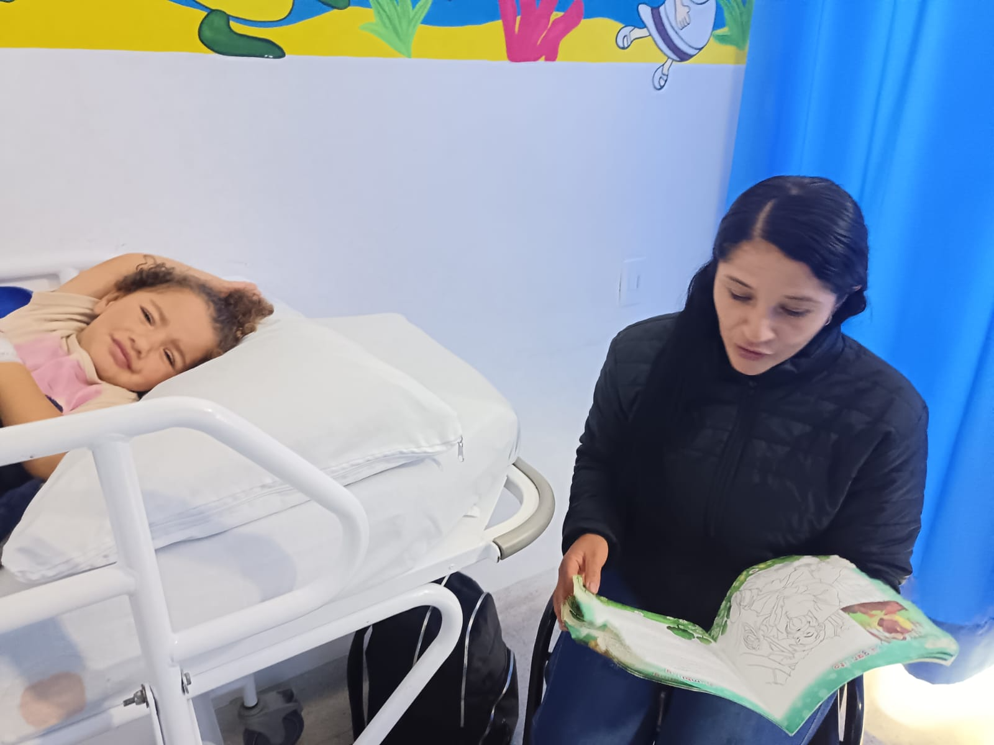
Actividades lúdicas con usuarios en urgencias

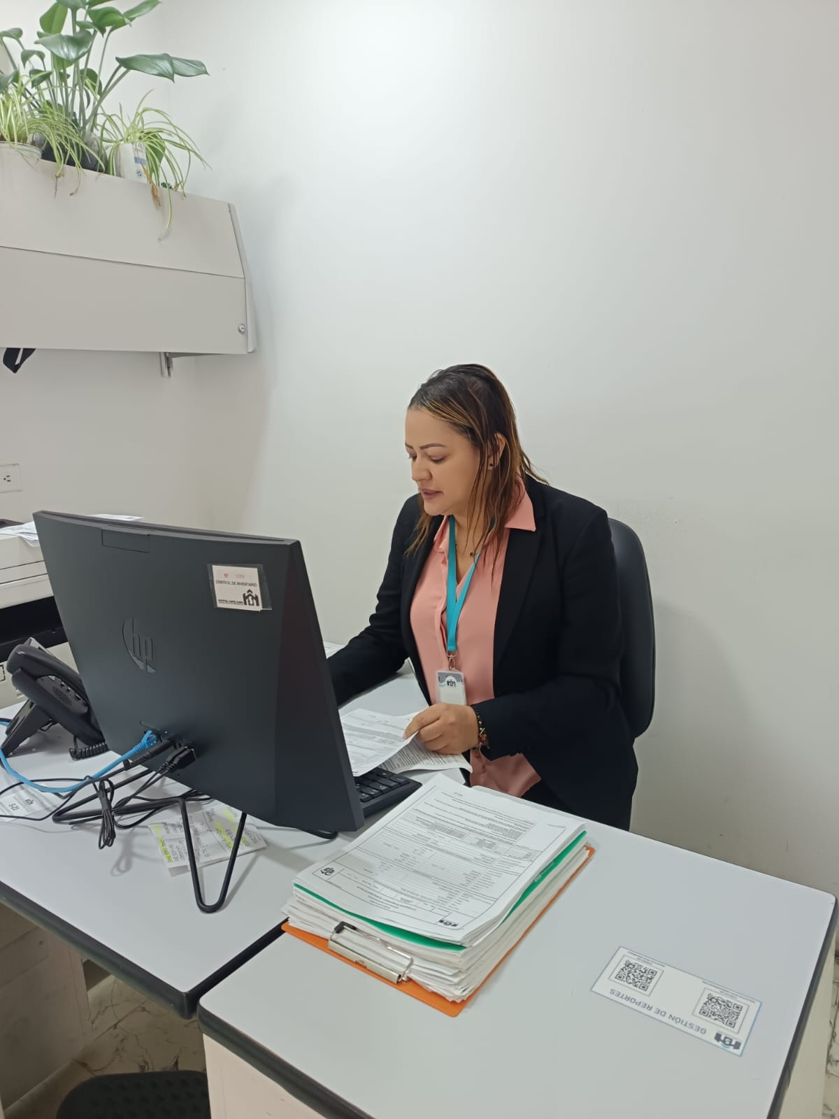
Atención al usuario oficina

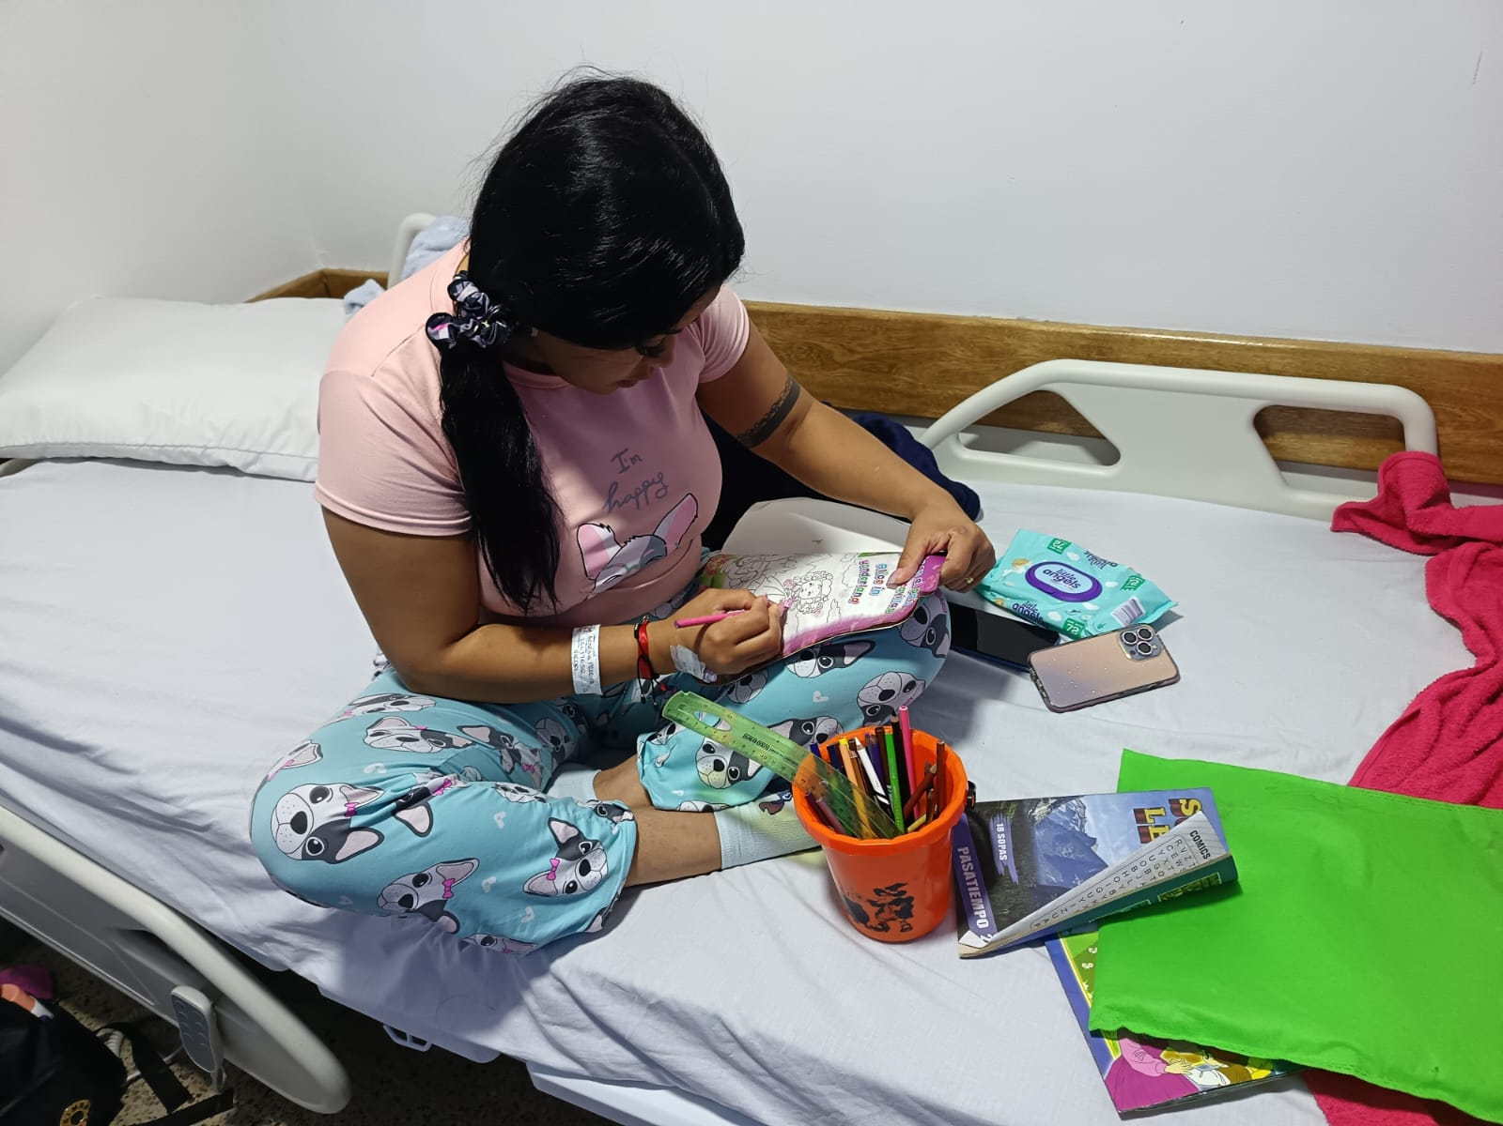
Actividades lúdicas hospitalización.

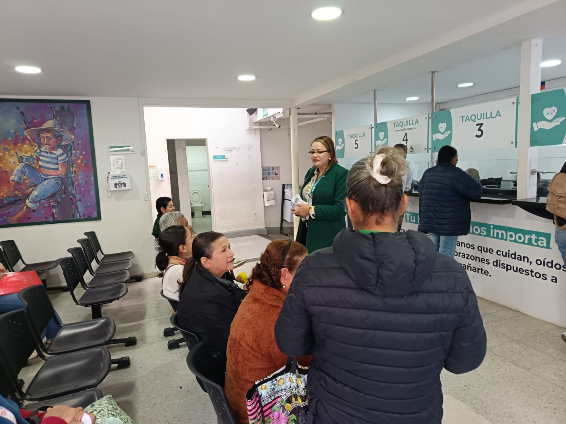

Charla de derechos y deberes

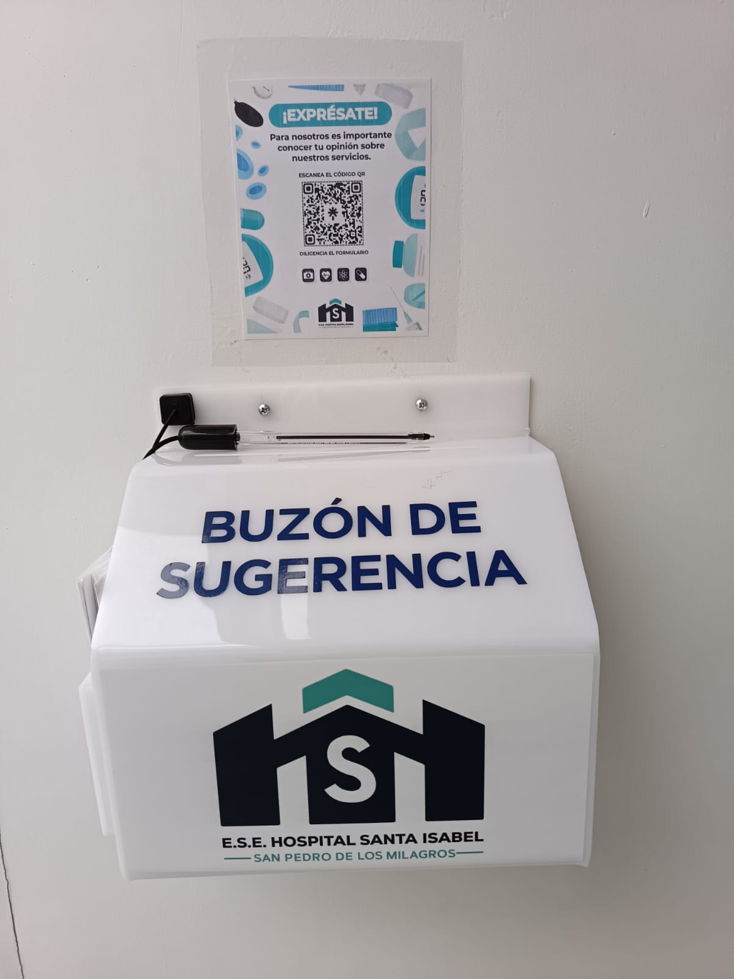

Abrir Buson de sugerencias sede casa, y administrativa.

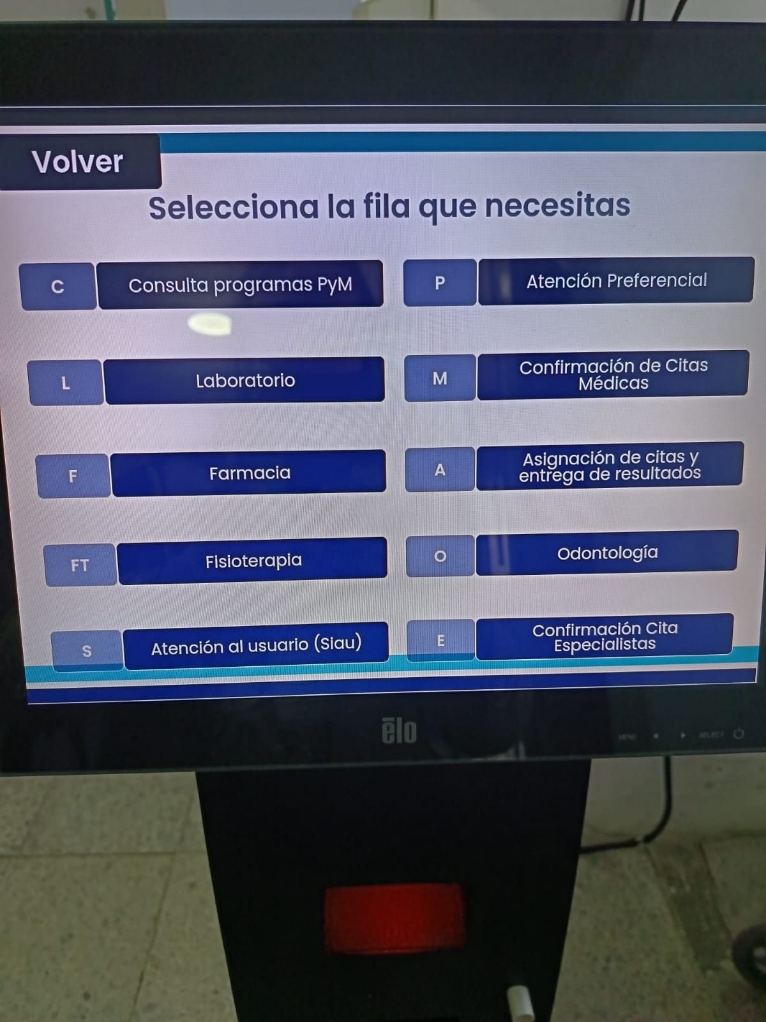
Atención al usuario en el fichero


Supervisar, reparar sala de PYM



Atención psicosocial.

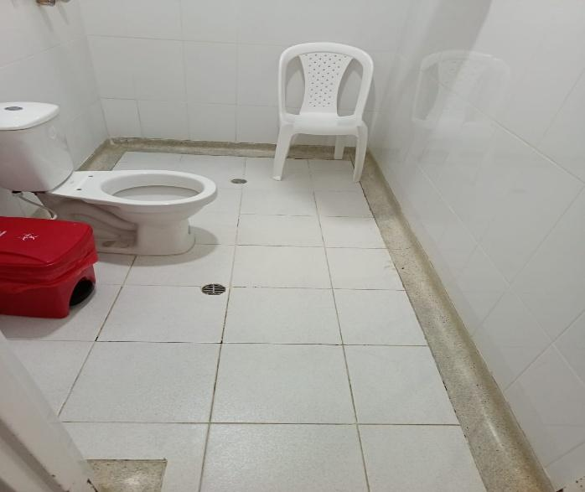
Supervisión de los baños.

